**Homework 1**

**1、一双译码SRAM阵列存储器，其存储阵列大小为1024行×256列×8位，则该SRAM陈列存储器行地址码宽度为_____位，列地址码宽度为_______位。该存储器的容量为______KB。**

* 行地址码宽度为：log⁡2(1024)=10log2​(1024)=10 位
* 列地址码宽度为：log⁡2(256)=8log2​(256)=8 位
* 存储器容量为：1024×256×8÷8÷1024=256 KB

**2、SRAM存储器的读写互锁逻辑如下图所示，如需进行读操作，则**/var/folders/g5/gr5r73bs1mj3txk16r0rmr140000gn/T/com.microsoft.Word/Content.MSO/C5626303.tmp**=_______，**/var/folders/g5/gr5r73bs1mj3txk16r0rmr140000gn/T/com.microsoft.Word/Content.MSO/E4BD3928.tmp**=_______，**/var/folders/g5/gr5r73bs1mj3txk16r0rmr140000gn/T/com.microsoft.Word/Content.MSO/9749D709.tmp**=______；如需进行写操作，则=_______，=_______，=______**

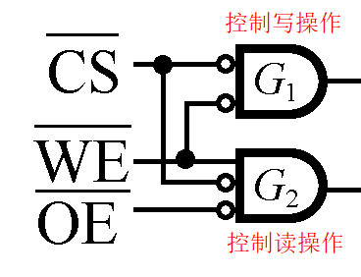

读操作：

* EN = 0
* WE = 1
* OE = 0
* 写操作：
* EN = 0
* WE = 0
* OE = 1

**3、已知Cache存储周期40ns，主存存储周期200ns，cache/主存系统平均访问时间为50ns，则cache的命中率为______**

在cache/主存系统中，平均访问时间（Average Access Time, AAT）是由cache的命中率和未命中率以及它们各自的访问时间共同决定的。

设cache的命中率为h，未命中率为1-h。

当cache命中时，访问时间为cache的存储周期，即40ns；当cache未命中时，访问时间为cache的存储周期加上主存的存储周期，即40ns + 200ns = 240ns。

根据题意，我们可以得到以下方程：

AAT = h × 40ns + (1 - h) × 240ns

将给定的AAT值50ns代入方程，我们得到：

50ns = h × 40ns + (1 - h) × 240ns

解这个方程，我们可以得到：

50 = 40h + 240 - 240h  
240h - 40h = 240 - 50  
200h = 190  
h = 0.95

所以，cache的命中率为95%。

故答案为：95%

**4、设存储器容量为32M字，字长为32位，模块数为8，分别用顺序和交叉方式进行组织。存储周期T=150ns，数据总线宽度为32位，总线传送周期为50ns。则若采用顺序方式组织，连续读出8个字，所需时间为_____ns，存储器带宽为_____MB/s；采用交叉方式组织，连续读出8个字，所需时间为______ns，存储器带宽为________MB/s。**

首先，我们需要明确几个关键参数：

* 存储器容量：32M字
* 字长：32位
* 模块数：8
* 存储周期：T = 150ns
* 数据总线宽度：32位
* 总线传送周期：50ns

**顺序方式组织**

**连续读出8个字所需时间**：  
由于采用顺序方式组织，每次读取一个字都需要一个完整的存储周期。因此，连续读出8个字所需时间为：  
8 × T = 8 × 150ns = 1200ns

**存储器带宽**：  
带宽是单位时间内传输的数据量。由于数据总线宽度为32位（即4字节），每次读取可以传输4字节的数据。因此，带宽计算为：  
带宽 = 数据总线宽度 / 存储周期  
= 4字节 / 150ns  
= 4 / 150 × 10^9 字节/秒  
= 26.67 MB/s

**交叉方式组织**

**连续读出8个字所需时间**：  
在交叉方式组织中，由于有8个模块，我们可以同时从8个模块中读取数据。因此，第一个字需要完整的存储周期T，但接下来的字可以在前一个字的存储周期内通过总线传送完成。考虑到总线传送周期为50ns，我们可以并行读取数据。

第一个字需要150ns，接下来的7个字可以在7 × 50ns = 350ns内完成（因为每个字的传送周期是50ns）。所以总时间为：  
150ns + 350ns = 500ns

**存储器带宽**：  
在交叉方式中，由于我们可以并行读取数据，带宽会更高。考虑到我们一次可以读取8个字（每个字4字节），所以每次读取可以传输32字节的数据。带宽计算为：  
带宽 = 8 × 数据总线宽度 / 存储周期  
= 8 × 4字节 / 150ns  
= 32 / 150 × 10^9 字节/秒  
= 213.33 MB/s

**总结**

* 顺序方式组织：连续读出8个字所需时间为1200ns，存储器带宽为26.67 MB/s。
* 交叉方式组织：连续读出8个字所需时间为500ns，存储器带宽为213.33 MB/s。

**5、一个组相联Cache的内存地址格式如下：**

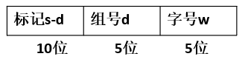

**则该计算机主存容量（主存中包含的块数）为___2^15_____，每块大小（每块包含多少个字）为___32字______**

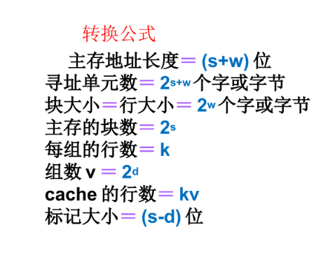

**6、用32K×8位的EEPROM芯片组成64K×32位的只读存储器，画出此存储器的组成框图及地址、数据、控制线的连接方式，并标明地址、数据线的宽度。**

